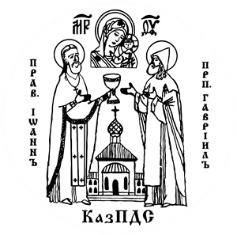

КАЗАНСКАЯ ПРАВОСЛАВНАЯ
ДУХОВНАЯ СЕМИНАРИЯ
- Администрация
- Контакты

Канцелярия:+7 (843) 205-60-28

- СЕМИНАРИЯ »
- НОВОСТИ »
- СТУДЕНТАМ »
- МАГИСТРАТУРА
- АБИТУРИЕНТАМ »
- ДЕЯТЕЛЬНОСТЬ »
- БИБЛИОТЕКА »
- ДОКУЕНТЫ »

Интервью руководителя физического воспитания КазПДС Евгения Анатольевича Круглова
29.12.2014

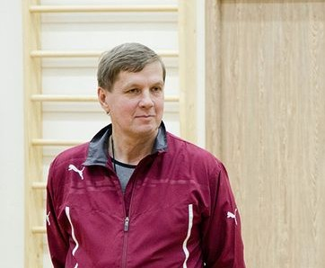
Если по приезде в Казанскую духовную семинарию проходя под окнами здания, вы вдруг услышите звуки ударов мяча, звонкие, весёлые голоса — не удивляйтесь — вы не ошиблись, это действительно семинария, и здесь учатся будущие священники. Просто сейчас идёт занятие по физическому воспитанию. А будущие пастыри — молодые крепкие ребята, которым не чужды смех и подвижные игры. О важности спорта в жизни человека, а в особенности семинариста, о собственной жизни в спорте и приходе к вере рассказал руководитель физического воспитания Казанской духовной семинарии — Круглов Евгений Анатольевич.
— Евгений Анатольевич, расскажите, почему, на Ваш взгляд, спорт — имеет важное значение для учащихся в семинарии, и какие основные задачи Вы, как педагог, ставите перед собой?
— Спорт — явление во многом универсальное. Он не только физически укрепляет тело, но и воспитывает изнутри, например, силу воли, смелость. Можно сказать, что даже развивает навыки общения, взаимодействия в социуме. В молитве, служении, физическая сила вообще незаменима. Да и внешний здоровый вид немаловажен для любого человека, как известно, «встречают по одёжке». Физически развитый священник производит достойное впечатление и подаёт хороший пример. Помню, мы как-то пришли в поликлинику, главврач увидел нашего ректора — отца Евфимия, Илью Юрьевича Медведева — крепких, высоких, и даже не удержался, спросил: «У вас что, идёт какой-то специальный отбор в семинарию»? Поэтому по отношению к семинаристам главной задачей является научить их правильно пользоваться собственным телом, развивать и укреплять его. Причём не только на самих занятиях, но и самостоятельно — выполнять самоподготовку, делать общеразвивающие упражнения, чтобы уметь переключаться с умственной работы на физическую деятельность. Ведь объём её в семинарии достаточно велик. А игровые виды спорта развивают не только физически, но и прививают учащимся умение принимать в доли секунды правильные решения, развивают силу духа, не отчаиваться во время неудачно складывающегося матча, умение прийти на выручку партнёру и поблагодарить соперника за хорошую игру после матча.
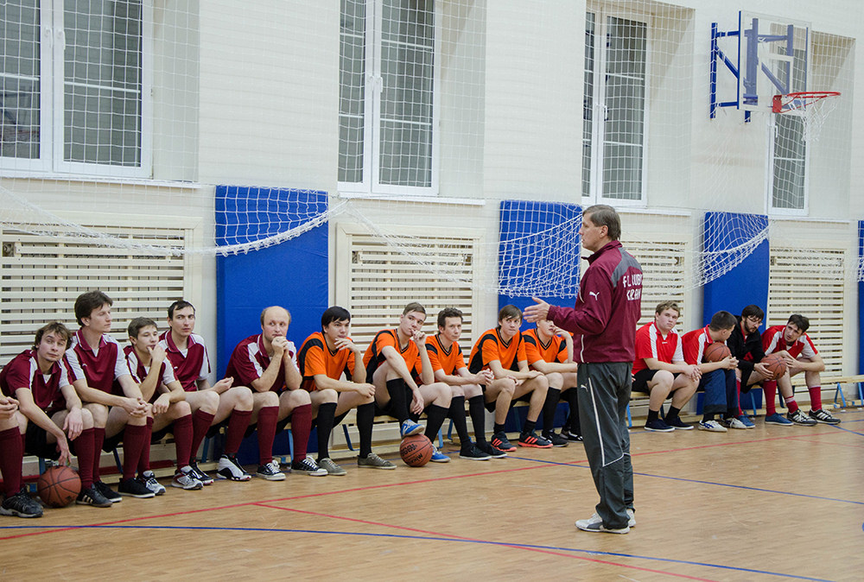
Мне очень приятно наблюдать крепких, уже подготовленных ребят, которых здесь не мало, они очень быстро осваивают материал. Есть студенты, которые тоже хотят поднять физический уровень. Заниматься спортом нам есть где — в нашей семинарии работает хорошо оборудованный спортивный комплекс (спортзал, зал атлетизма и помещение для настольного тенниса), учащиеся очень довольны, что появились такие возможности.
Есть у меня, конечно, и пожелания. К семинаристам — чтобы сформировалось правильное осознанное отношение к занятиям физической культуры. А сотрудникам — принимать активное участие в спортивной жизни семинарии. С нетерпением ждём полноценной работы медкабинета, для получения советов и рекомендаций по лечебной физкультуре. Это тоже важное направление.
Жизнь в спорте и путь к вере.
— Расскажите о Вашей жизни до прихода в Семинарию.
— Я закончил институт физкультуры в Казани, а начал свою трудовую деятельность в среднем профессиональном училище от Вертолётного завода в 1982 году. Затем служил в Германии полтора года. Полгода — в разведроте, год — играл в спортивном клубе армии. За это время проехал почти всю Германию (ГДР). Тут надо добавить, что спортом я начал заниматься с самого детства, играл за молодёжную команду «Рубин» с 15 до 21 года. Отслужив, вернулся обратно в училище. Занимался организацией учебного процесса по физической культуре, секциями. Это был хороший опыт. Через какое-то время я пошёл работать на стройку зарабатывать квартиру.
Потом вместе с товарищем по работе в училище развивали свою фирму по производству металлоконструкций. Первое направление — изготовление спортивных тренажёров. Алексей эти тренажёры сам разработал. Позже стали делать и двери, ограждения, нестандартные конструкции, занимались ковкой. У нас был хороший цех, даже больше, чем спортзал. Неожиданно, но мы с ним расстались. О том времени у меня самые хорошие воспоминания. Мы в общей сложности проработали «бок о бок» 15 лет.
Футбол я никогда не оставлял, до 40 лет играл с молодыми ребятами, а после 40 перешёл на ветеранский уровень.
Одно время я работал на Универсиаде, здесь, в Казани, полностью готовил турнир по футболу: расписание игр, весь необходимый инвентарь, занимался встречами и организацией мероприятий с командами — а было всего 16 мужских и 12 женских сборных — это огромная ответственность.
Сейчас, параллельно с деятельностью в семинарии, занимаюсь в Федерации футбола РТ на общественных началах, являюсь председателем комитета ветеранского футбола.
— А как Вы пришли к вере и Церкви?
— Благодаря моей супруге. Она крещёная с детства. Когда появился сын, она стала водить его в храм. А в 1993 году мы вместе поехали путешествовать по Волге, по историческим местам. На меня тогда, помню, большое впечатление произвели старенькие деревушки, в каждой из которых был большой храм. Тогда же стою в храме и думаю: «Все наши поколения так жили, вот этой христианской жизнью». На тот момент я был не крещёный. Там в этом же путешествии мы познакомились с будущей игуменьей матушкой Ниной, которая возрождала Зилантов монастырь и долгое время была его настоятельницей. В то время она ещё была в миру, только готовилась к постригу. Она тогда много рассказывала нам про монастыри и церкви. Помнится, в Костроме, чтобы послушать её, мы пошли в храм, противоположную сторону от экскурсии, чуть ли не бегом, чтобы потом успеть вернуться к нужному времени. Это были своеобразные «крестные ходы». Примерно через год она приняла постриг, и Владыка благословил её на возрождение Зилантова монастыря. Супруга с сыном не раз приходили туда, к ней, помогали. Мы до сих пор поддерживаем связь, встреча с ней — большое событие в моей жизни.
Крестился я в 1996-ом, а в 2000-ом мы с женой венчались, кстати, именно здесь, в храме св. прав. Иоанна Кронштадтского. Венчал нас о. Афанасий. Пути Господни неисповедимы.
Знаки, которые вели меня и как бы намекали на необходимый путь, были и другие. Когда я работал на Универсиаде, ездил в Петербург в командировку, там мне чудом удалось приложиться к мощам Иоанна Крондштатского. Было очень мало времени. Я встал пораньше, собрался, поехал, хотя даже не знал, где это находится. Но в итоге всё-таки нашёл. И вот, наконец, я здесь, в Семинарии, на своём месте. Эта работа как будто бы специально для меня.
Слава Богу за всё!
Пресс-служба КазПДС

